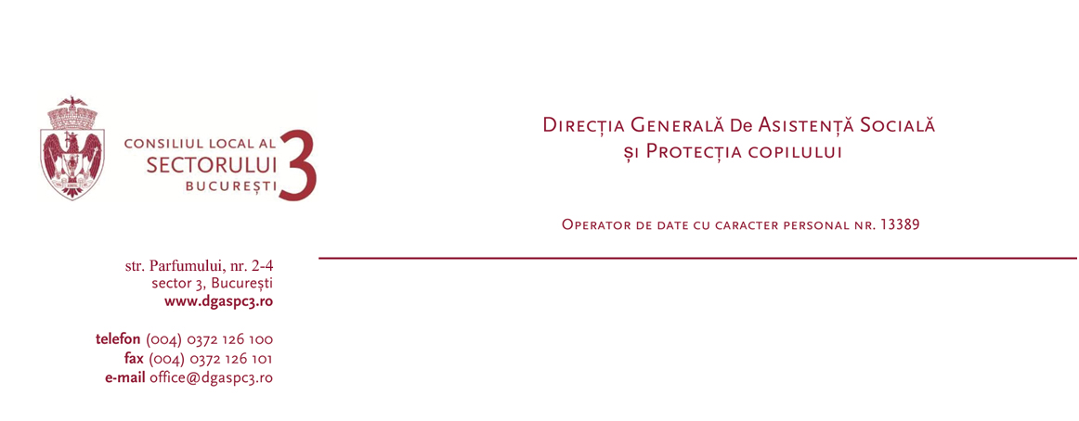

Propunere asistent social ……………................................
Nume asistent social ……...…………………………………

DECLARAȚIE

Subsemnatul/a.......................................................................CNP....................................................., în calitate de................................................................................în cadrul Serviciului Asistență Maternală-D.G.A.S.P.C Sector 3, declar pe propria răspundere că mă oblig să păstrez confidențialitatea datelor cu privire la toate informațiile ce îmi parvin referitoare la copilul din plasament/pe care-l voi primi în plasament.

DATA SEMNĂTURA

,,Datele dumneavoastră cu caracter personal sunt prelucrate de D.G.A.S'P'C' Sector 3 în conformitate cu art. 6 din Regulamentul UE 67912016 în scopul îndeplinirii atribuţiilor legale.
Datele pot fi dezvăluite unor terţi în baza unui temei legal justificat. Vă puteţi exercita drepturile prevăzute în Regulamentul UE 67912016, printr-o cerere scrisă, semnată şi datată, transmisă pe adresa D.G.A.S.P.C. Sector 3”.

